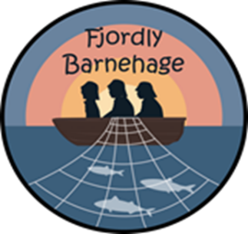

Trafikktryggingsplan
I Fjordly barnehage

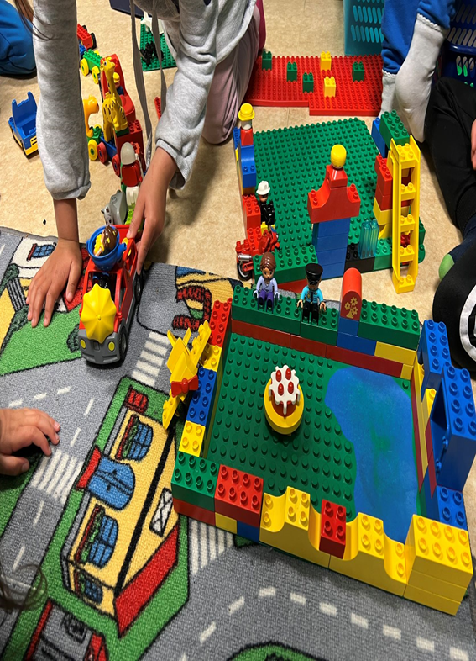

2022
Om Fjordly barnehage
Fjordly barnehage er lokalisert på Totland. Vi er ein to avdelings barnehage godkjent for inntil 40 barn i alderen 1-6 år. På avdeling Sjøstjerna i kjellaren til barnehagen har dei eldste barna i alderen 3-6 år base. I hovedetasjen finn du avdeling Spurven med dei minste barna i alderen 1-3 år.

Fjordly barnehage har to parkeringsplassar. Den næraste finn du rett utanfor porten og er i stor grad nytta til av levering og henting av born. Denne parkeringsplassen har plass til ca. 6 bilar. Den andre parkeringsplassen finn du nokre meter nedanfor plassert tett ved sjøen. Den er i hovudsak nytta til personalparkering og parkering i samband med arrangement i barnehagen. Denne parkeringsplassen har plass til ca. 10 bilar.

Barnehagen ligg godt skjerma eit stykke frå bilvegen, men har noko trafikk frå dei to andre organisasjonane som ligg lokalisert tett ved. Det er likevel forholdsvis lite trafikk frå desse organisasjonane på dagtid i barnehagen si ordinære opningstid.

Langs hovudvegen på Totland er det gangveg frå innkøyring til Fjordly barnehage litt før kyrkja. Denne gangvegen brukar vi i ei viss grad for å komme oss vidare der vi tek av, når vi m.a. besøkjer gardane og dyra rundt om på Bryggja. Vi nyttar den og for å komme over mot vegen til Fagerlid og tilstøytande turområder. Vi har elles også flotte og store turområder der vi ikkje treng nytte oss av hovudvegen.

Planen er forankra i:

- Rammeplan for barnehagen
- Årsplan for Fjordly barnehage
- Rutiner i PBL Mentor

Mål

Gjennom barnehagetida skal alle få grunnleggande kunnskap om det å ferdast i trafikken, og korleis ein bør opptre. Eit auka fokus på trafikktryggleik hos tilsette, barn og føresette, vil minke risikoen for farlege situasjonar og ulykker. Parkeringsplassen vår skal vere trygg å ferdast på.

Fjordly barnehage skal sikre at barnehagens støttar krav som lover og forskrifter tilseier

Utvikle og sikre trygge og gode oppvekstmiljø for alle og drive forebyggande tryggingsarbeid som minskar risiko for skader og ulykker.

Trafikktryggingsarbeidet
.

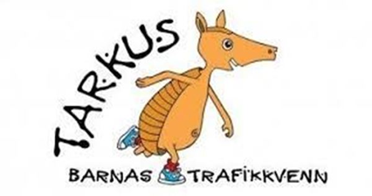

Med fokus på trafikksikkerhet hos tilsette, barn og føresette vil risikoen minske.

Trafikksikkerheit er fastsett som ein del av oppgåver og rutinar i barnehagen. Det vert lagt ned rutine i PBL Mentor og er nedfelt i barnehagen sin årsplan .
Dette gjer vi:
- Det vert stilt krav til busselskap og drosjer om belte og trafikksikker åtferd ved kjøp
av transport.
- Tilsette kjenner rutinar for handtering av uforutsette faresituasjonar og hendingar på
tur.
- Barnehagen har utarbeida rutinar for å ivareta sikkerheit på turar til fots, med bil
eller buss.
- Barna lærer enkle trafikkreglar for fotgjengarar
- Barna lærer om sikring i bil, sykkelhjelm og refleks
- Rutinar for å ivareta barnas sikkerheit ved barnehagens parkeringsplass og port blir
gjennomgått årleg med føresette
- Krav til føresette om å sikre barn på veg til og frå barnehagen.
- Trafikksikkerheit og trafikkopplæring er et integrert tema på foreldremøta.
- Foreldra involverast i barnehagens trafikksikkerheitsarbeid
- Foreldra får utlevert retningslinjer for trafikksikkerheit ved oppstart i barnehagen.
- Rutinar for gjennomføring av tur
Beredskapsplanar og rutinar i PBL Mentor Fjordly barnehage

Trafikksikkert i direkte tilknyting til barna: kvar gong vi er på tur snakkar vi med barna om kva vi må hugse på når vi er i trafikken. Vi jobbar også med dette i samlingsstundene i barnehagen. Vi brukar Trygg trafikks pedagogiske opplegg. Til dette opplegget er det bøker, lydbøker, spel m.m. Barna blir kjent med beltedyret Tarkus. Dette er ei hand dukke.

Våre trafikkreglar ute på tur:
Vi brukar stiar, fortau og gangvegar (der det finnast).
Vi går langs vegen.
Vi går alltid på rekke med ein vaksen framme og ein bak, og resten strategisk plassert mellom desse om vi er fleire.
Vi går alltid på venstre side når vi går langs bilveg utan gangveg.
Vi stoppar og ser til begge sider før vi går over vegen .
Barn og vaksne brukar alltid refleksvestar når vi er trafikantar.
Turansvarleg skal til ei kvar tid ha kontroll på at alle barna er tilstades, og kvar dei er.
Ved ulykker/skader gjeld rutinane som barnehagen har utarbeida på PBL Mentor.

Kollektiv transport:
Barna skal sikrast på best mogleg måte med det sikringsutstyret som er i bussen/drosja.
Det skal berre nyttast bussar/drosjer med trepunkts selar.
Føresette tek med bilsete til eige barn som dei festar i bil/buss, eller dei instruerar personale om korleis det skal festast.

Turansvarleg skal til ei kvar tid ha kontroll på at alle barna er med, og kvar dei oppheld seg.
Personalet skal sikre at på – og avstiging skjer under sikra og kontrollerte forhold.
Ved ulykker/skader gjeld rutinane og prosedyre nedfelt i barnehagens HMS system Mentor

Foreldrerolla i trafikktryggingsarbeidet
Barnehagen tar ansvar for at trafikksikkerheit vert tatt opp som eit tema på foreldremøtet.
Når det gjeld foreldre, er det forventa at føresette følger desse punkta:

Sikring av barn i bil. Alle barn sit etter lovfesta krav og anbefaling for barn i bil.
Anbefaling:
- Om mogleg rygge inn på parkeringsplassen
- Halde porten lukka
- Foreldra skal gå fyst ut av porten ved henting av barna

Område rundt barnehagen:
- Bilar skal ikkje stå med nøklar i, eller gå på tomgang utan vaksne i bilen!
- Parkering skal skje på parkeringsplassen, ikkje langs vegane
- Fartsgrensa inn til barnehagen er 20km/t, men vi oppfordrar til å senke farta
ytterlegare

Trafikktryggleik på uteområdet

- Porten til barnehagen skal alltid lukkast når nokon går inn og ut.
- Dei vaksne enten det er personale i følgje med barn eller foreldre, skal alltid gå fyrst ut porten.
- Personale er bevisst og merksam på kvar barna oppheld seg, og at barna ikkje går ut om barnehagen sitt uteområde. Vi deler i smågrupper gjennom dagen.

Personale si rolle i trafikksikkerhetsarbeidet
- Vere gode rollemodellar
- Gjennomføre dagleg elektronisk sjekkliste som sikrar m.a. at porten er stengt før barna går ut og at det er trygt på barnehagen sitt uteområdet.
- Halde seg oppdaterte på PBL mentor i samband med trafikktryggleik.
- Rutiner og beredskapsplanar på PBL Mentor, Fjordly barnehage blir gjennomgått årleg i barnehagen.
- Evt. nye ansatte og vikarar får snarast veiledning, ressurs og tilgang til PBL Mentor og forpliktar seg til å rette seg etter desse på linje med øvrige tilsette.
- Dersom det skjer avvik i forhold til sikring av barn i bil, eller på sykkel ved henting eller bringing, vert dette meldt som avvik, og personale tek dette opp med føresette..

